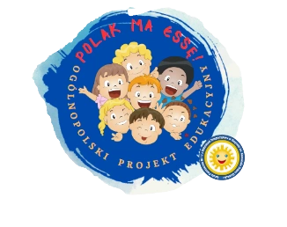

"Zabawa jest nauką, nauka zabawą.
Im więcej nauki, tym więcej zabawy."
Glenn Doman

W tym roku szkolnym na lekcjach języka polskiego, historii i plastyki klasy 4, 5 i 6 będą realizować zadania w ramach Ogólnopolskiego Projektu Edukacyjnego „Polak ma essę”.

Czas trwania projektu: od 2 października 2023r. r. do 31 maja 2024r.

Głównym założeniem Ogólnopolskiego Projektu Edukacyjnego „Polak ma essę!” jest utrwalenie zdobytej wiedzy oraz nabywanie nowych umiejętności poprzez zabawę i integrację uczniów, tworzenie przez nauczycieli warunków do twórczej aktywności dzieci w procesie zabawy, pomoc w rozwijaniu naturalnej kreatywności dzieci a także nauki poprzez zabawę, dodatkowo doskonalenie umiejętności swobodnej wypowiedzi, w tym naturalnego wyrażania odczuć.

Cele szczegółowe projektu
✓ utrwalanie nabytej wiedzy z języka polskiego oraz historii poprzez zabawę,
✓ wspomaganie rozwoju dzieci,
✓ odkrywanie dziecięcych talentów,
✓ integracja zespołu klasowego,
✓ rozwijanie wiary we własne możliwości,
✓ rozwijanie kreatywności, krytycznego myślenia oraz umiejętności rozwiązywania sytuacji problemowych,
✓ wykorzystanie TIK w pracy nauczyciela oraz ucznia,
✓ integracja środowiska pedagogicznego realizującego Projekt,
✓ promocja placówek biorących udział w projekcie w środowisku lokalnym oraz na terenie całej Polski.

Pierwsze zadanie już za nami. Nasza Szkoła została umieszczona na mapie Projektu

https://www.google.com/maps/d/u/0/edit?mid=1124ZRbyss-epg1tRysRUOSjqZHirupc&ll=52.10652510901399%2C20.62939524999998&z=17

Każda klasa ma jeszcze do wykonania minimum 7 zadań wybranych spośród zaproponowanych przez autorki. Oto niektóre z nich:

„Angielska herbatka anagramowa”, „Modne lektury szkolne”, Kaligrafia co na polski trafia” , „Neosie szkolne”, Zakodowane części mowy”, „Wiersze z odzysku/ black poem”, „Wyturlaczki poetyckie” , „Poczta walentynkowa Piastów”, „Instarycerz”.

Prawda, że brzmią intrygująco? Na pewno będziemy się dobrze bawić!

Alicja Bakuła

